# **【GAD翻译馆】使用Photoshop制作《废弃工厂》**

链接：<http://gad.qq.com/article/detail/39001>

在本教程中，我将向你展示如何使用自定义笔刷和自定义形状，以及管理工作区来快速创建图像，快速创建艺术作品。这幅《废弃工厂》插画创作出来需要一个小时，但还需要额外的30分钟修改。

在开始本教程之前，你首先要知道完成一个作品有各种方式，这只是其中之一，但是你绘画时遇到的其他问题你得自己找到解决方案，并对其进行调整，这样一来你对工具的使用会变得更加自信和熟练- 这需要更多的经验和练习。大多数情况下，我绘画的时候先从颜色入手，然后在绘画过程中丰富我的灵感，但是我有时也会也会从灰度入手，关注各种数值以及画作的构成，之后才添加我需要的颜色。

工具箱

在进入画布之前，让我们来聊聊有关工作区和工具箱的注意事项。速写时，在合适的位置使用笔刷、一些形状，或者增加图层和调整某些东西的过程中，就体现出了你准备好工具的必要性。首先是笔刷，我主要在绘画过程中使用4-5种笔刷。 笔刷以及如何使用它是你需要注意的地方，所以我会告诉你我主要使用什么笔刷，以及如何创建笔刷。

但是你应该知道，你可能会有很多好的笔刷，你可以下载它们或者自己创建它们，但是这并不是说你已经准备好开始绘画并以最好的方式使用它们，你需要训练自己如何以最好的方式用那些笔刷。

[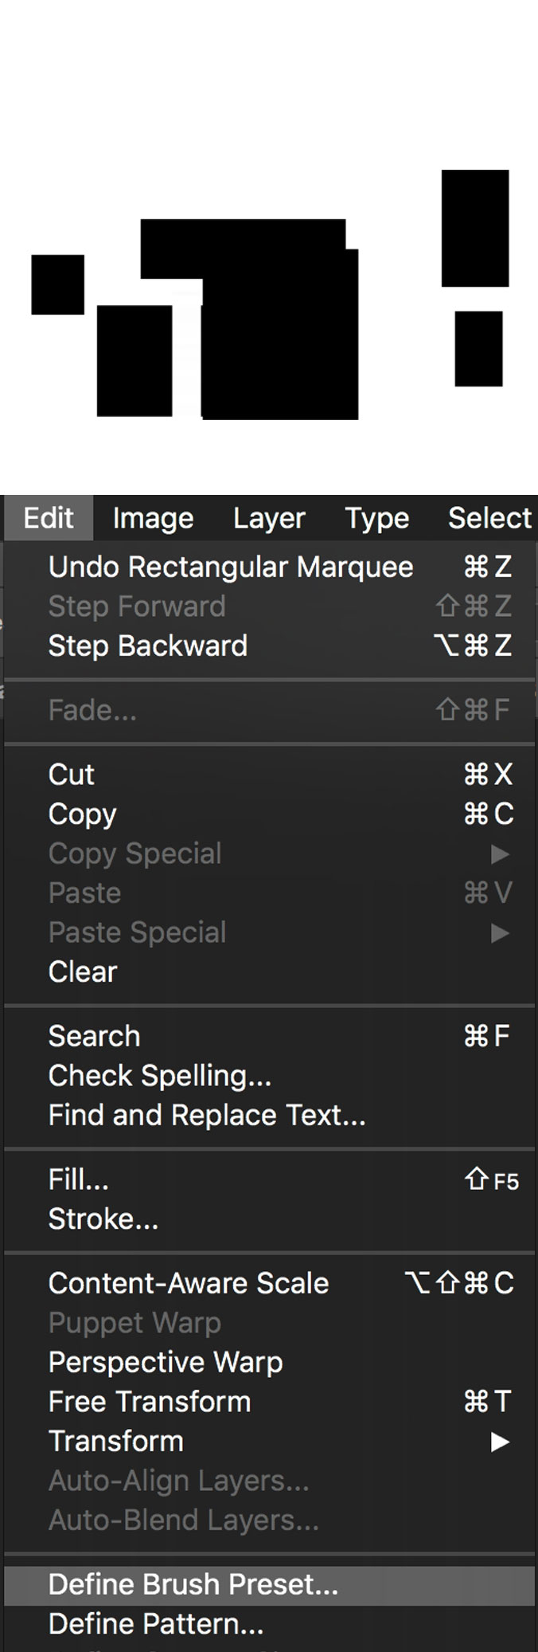](https://www.3dtotal.com/admin/new_cropper/tutorial_content_images/2444_tid_step1-1.jpg)

所以你可以看到我在画布上创建了一个很抽象的形式，在选择整个画布之后，我把它变成了一种笔刷。 它对笔刷进行 “编辑/定义（Edit/Define）”，然后保存它，它就会处于你的笔刷部分的顶部。 它还没有做好，所以让我们稍微调整一下！ 所以选择你的画笔，然后选择画笔预设（窗口/预设笔刷）。 现在，我想使用不同的预设来获得不同的结果。 如果我进入“Brush Tip”，并使用4％的间距，我会得到一个实心笔刷。添加transfer和shape dynamic将增加画笔的灵敏度，最后应用“"Color Dynamics”就得到了一个很好的纹理，在黑白处混合你的第一和第二颜色。

[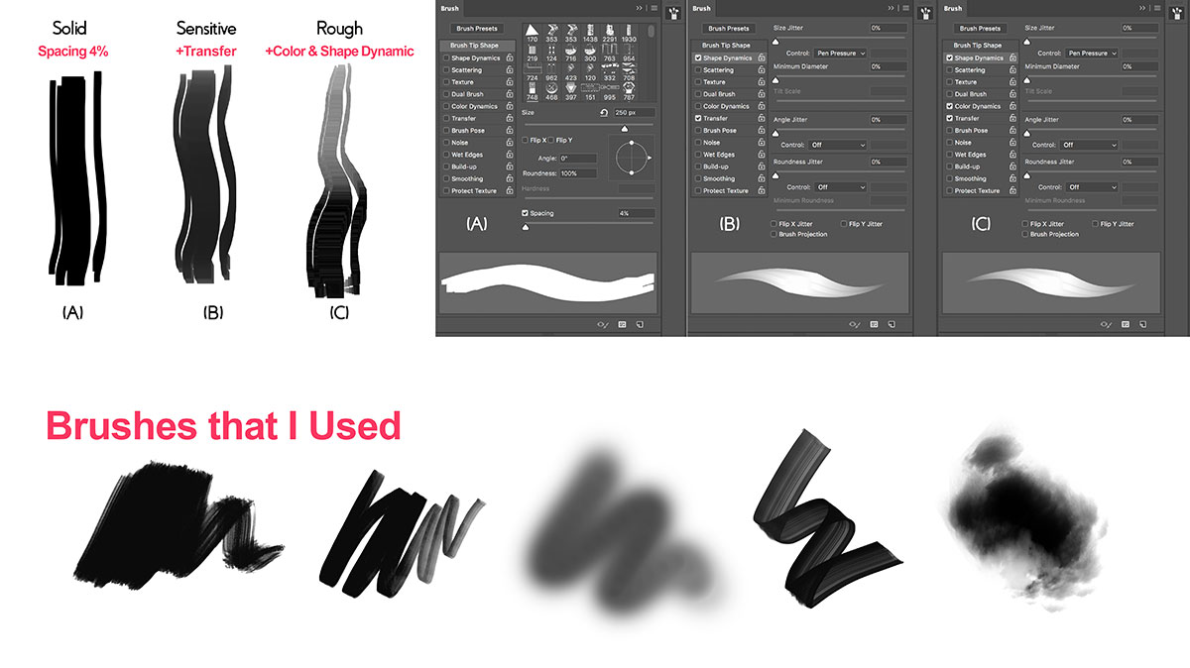](https://www.3dtotal.com/admin/new_cropper/tutorial_content_images/2444_tid_step1-2.jpg)

创建自定义形状

和笔刷一样，有一些好用的形状是十分重要的，你可以在速写时更快速地塑造你的作品。为了创建形状，你必须先收集到合适参考，你可以使用你的照片或已经绘制的场景中提取出新的形状。

现在，我正在使用CGtextures.com中的一张图片，并尝试从中创建一个基于此图片的形状。如图所示，从左到右，我使用了我的照片并应用了黑白效果，然后第三部分我使用电平调整来创建黑暗和光线之间的高对比度。现在我可以使用选择工具轻松分离黑色区域，或者只需使用“选择”菜单中的“颜色范围”即可。

之后，剪下黑色区域并粘贴，然后从“滤镜”菜单应用一个切割滤镜，使其更平滑一些。现在从编辑菜单使用“定义为形状”，你的形状就完成啦！你也可以将它定义为一个画笔，并将其用作画笔 - 这都取决于你，但请注意是否合适。

[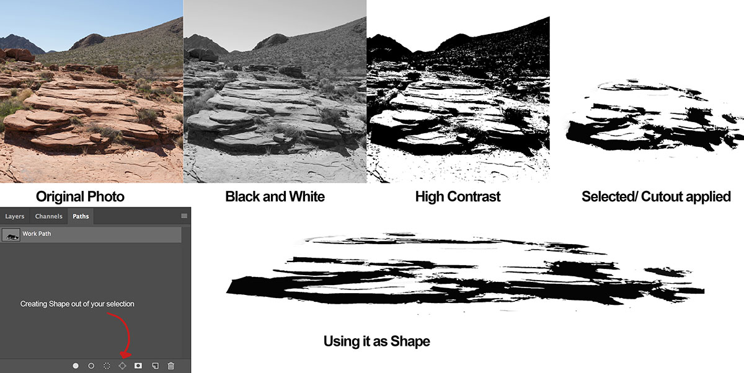](https://www.3dtotal.com/admin/new_cropper/tutorial_content_images/2444_tid_step2.jpg)

开始！

我现在已经知道我需要画什么了。晚上，也许是大灾难之后，一些盗贼或者幸存者在漫长的一天将结束的时候回到营地。这是人物看着废弃工厂的一幕景色。

现在当我打开画布时，我基本上做了一个非常快速的素描，以得到我的整体构图。在这里暂停放松一下，你要知道这些都是我的大方向，所以我并不是真的想要勾画出一些东西，也不需要做一个完成度很高的绘画！要我来说的话，这更像是一个涂鸦。在在前景只几个东西显示人物位置，中景是河流，最后是背景。

[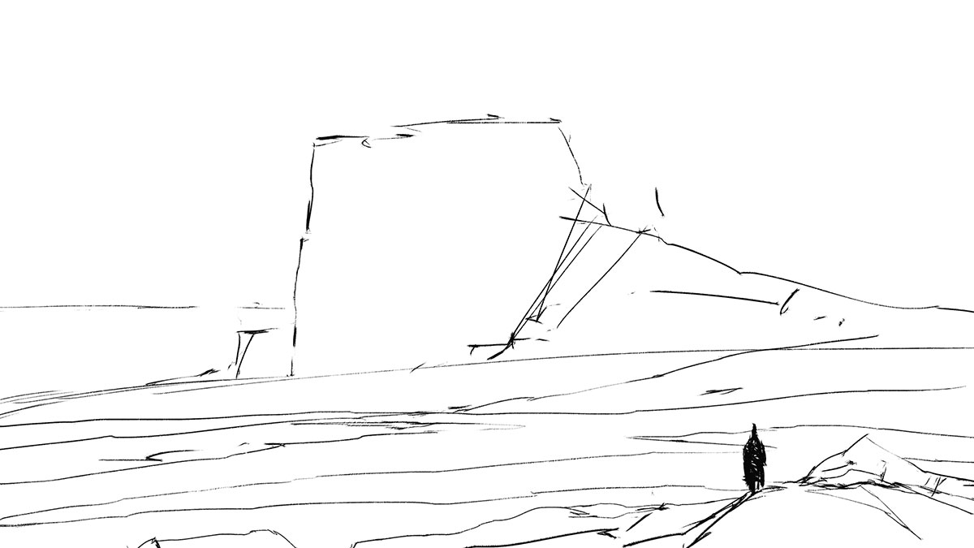](https://www.3dtotal.com/admin/new_cropper/tutorial_content_images/2444_tid_step3.jpg)

明度

现在我有了我的大致方向，我把它放在了“正片叠底”图层模式的顶部，所以我在绘画时也会有这些线条。我非常随意地使用笔刷，只是使用灰度色调将每个部分与其他部分分开，灰度色调基本上分为中灰色和深灰色两种。 一般而言; 前景是最黑的，中景其次，背景最浅。但是我正在计划一种不同明度构成，我的场景并没有太大。我打算打造一个高对比度，黑暗的夜晚，用雾把场景区分开始，你可以看到这个角色实际上就在营地附近 - 只有河流把它们分开。

[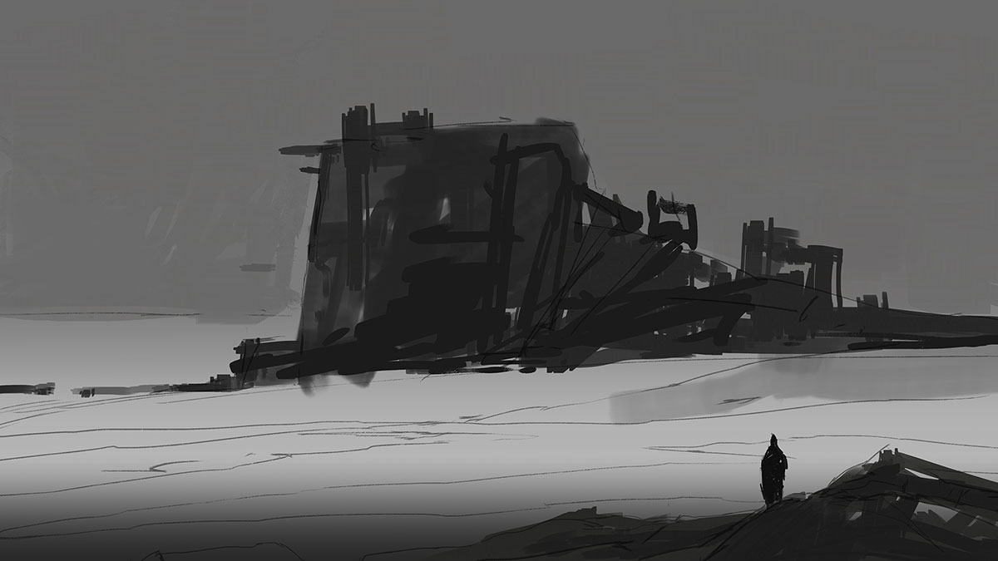](https://www.3dtotal.com/admin/new_cropper/tutorial_content_images/2444_tid_step4.jpg)

继续

随着工作的继续，我想将明度设置的更广泛一点。 所以你可以在（图片Step5）中看到，我已经设法通过将浅灰色的色调（我之后添加了光线）与地面分开来为我的整个作品增加更多的明度，现在我的插图中有一个黑暗的色调，中间色调和浅色调，这有助于我对整体进行调整，所以我并不是只关注局部，而是着眼于整体，我也使用80％的缩放模式，我不会放大图像，这有助于我了解整个过程，并控制我在某些地方添加的细节的数量。 此外，我使用选择工具快速创建一些形状，并将其应用在河流上，

[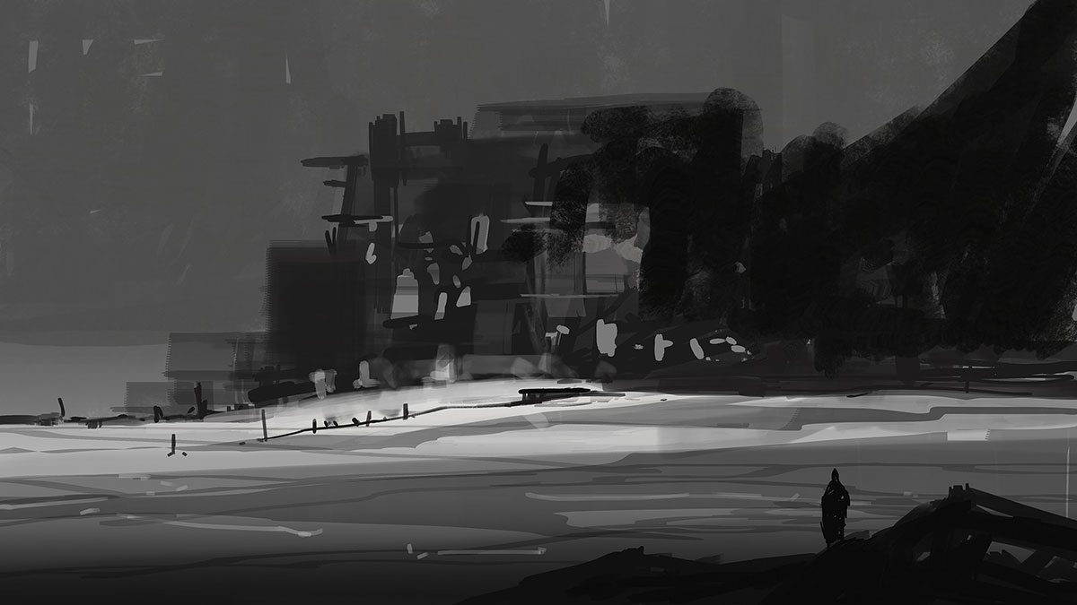](https://www.3dtotal.com/admin/new_cropper/tutorial_content_images/2444_tid_step5.jpg)

塑造

现在需要使用一些形状，给河流添加一些漂亮的纹理。阿尔法模式下，我使用形状和笔刷，所以我可以使用渐变工具将快速色调应用到我的形状中。 正如你所看到的，我也添加了更多的细节——右侧的工厂基地和树木给整个作品提供一些很好的细节，但是很混乱。当我在绘画的速写阶段时，从始至终都是相同的过程 - 不会有太多的渲染和细节，这是速写画的特点。你不需要太多的细节，只需要在你的形象中解释一些事情就可以让你的故事娓娓道来。 我不断添加细节，笔画和触摸来创建一个不错的整体纹理。

[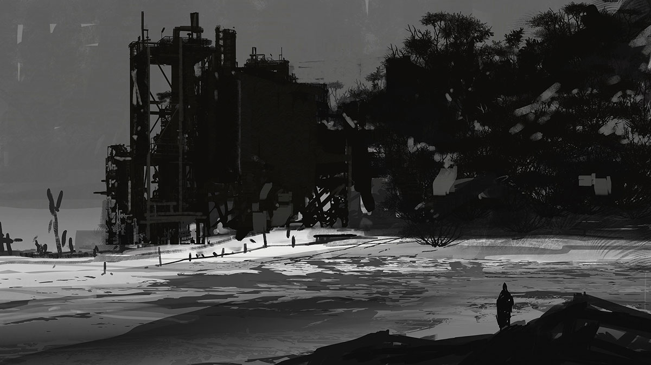](https://www.3dtotal.com/admin/new_cropper/tutorial_content_images/2444_tid_step6.jpg)

添加反射

现在在河边增加反射是一个非常棘手的步骤，现在这取决于你的图层，最好将你前景中景后景分别放在不同的图层上。这样就很容易添加和调整东西了。 现在我在图像中（第7步）做的是创建我作品的顶部区域的副本。 可以使用Command + Shift + C，快速粘贴到那里。 现在我在底部垂直翻转图像，然后尝试降低不透明度，并用自定义形状和画笔擦除其中的一部分，使其完全适合河流的反射。

[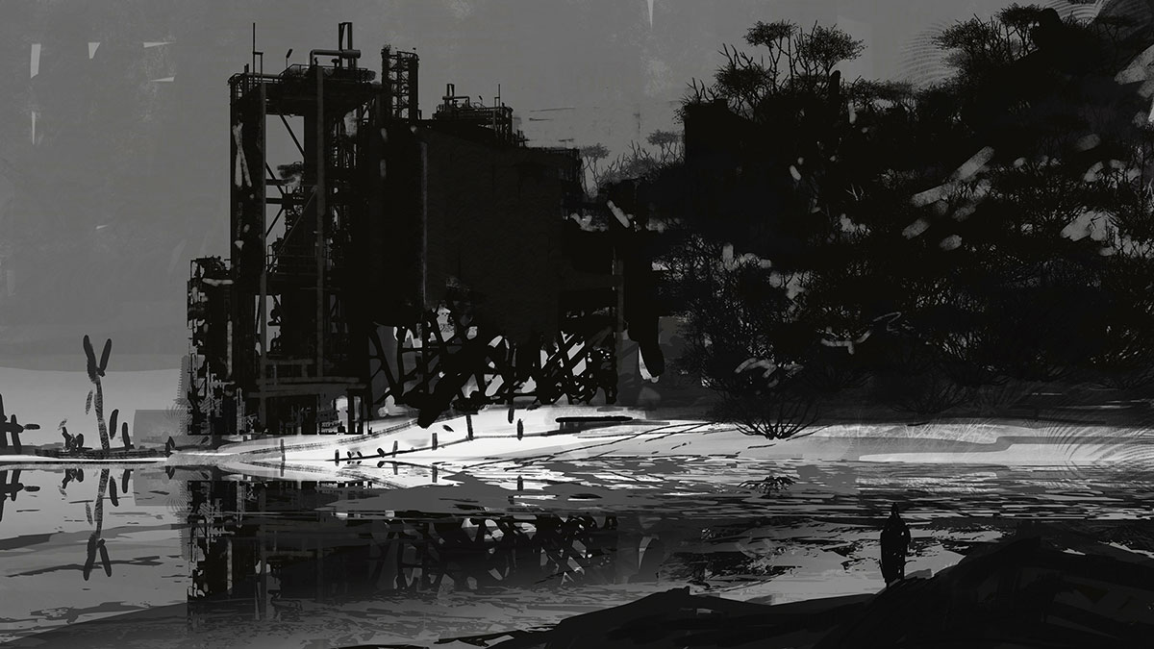](https://www.3dtotal.com/admin/new_cropper/tutorial_content_images/2444_tid_step7-2.jpg)

构图

有好的构图是很重要的，实际上这是创作作品最重要的东西。 构图可以在很多方面影响你的作品——你的作品如何与观众交流，以及它如何讲述故事。能够控制绘画中的明度和对比是帮助您改善作品的基础之一！

导航（Navigator）在理解整体构成以及明度和细节是否合适方面是十分重要的。它能帮助我们了解我的元素是否合适，或者是否需要添加一些东西来改进它。

在这一步，我知道我有太多不知道的地方，我要将我的前景分离开来，所以需要增加雾。 我运用了一个运动模糊效果。 我也用反射来做同样的事情，使它更反射性。 你可以看到这些变化是如何有效地为我创造一个更好的作品。

[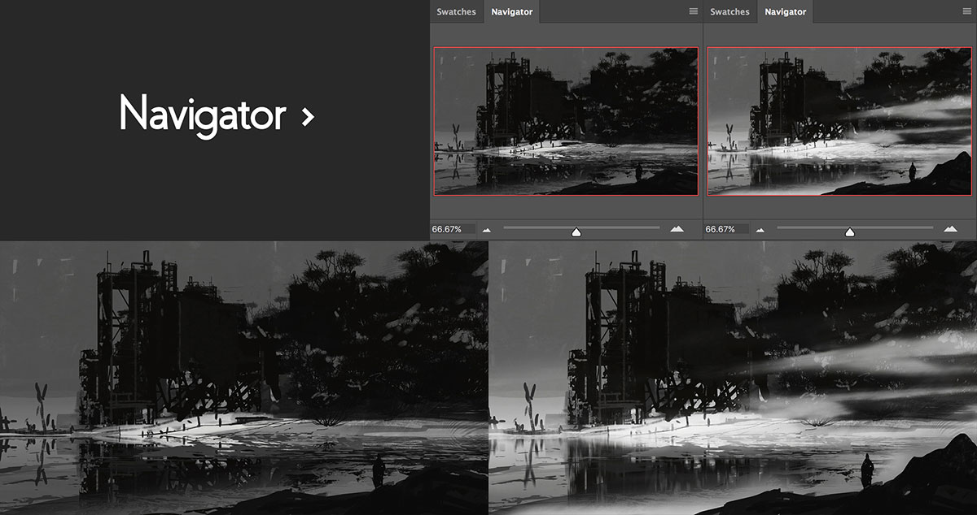](https://www.3dtotal.com/admin/new_cropper/tutorial_content_images/2444_tid_step8-1.jpg)

[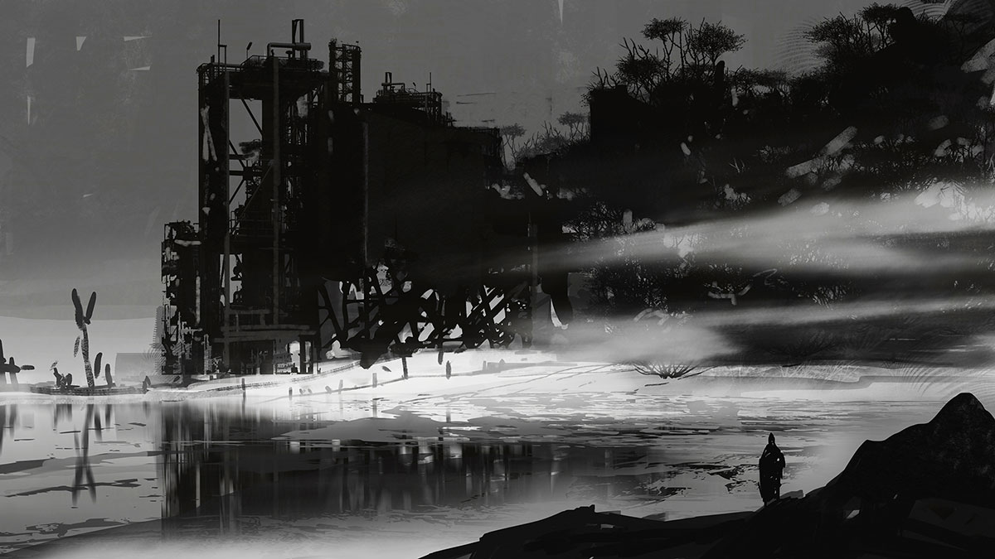](https://www.3dtotal.com/admin/new_cropper/tutorial_content_images/2444_tid_step8-2.jpg)

加入颜色

现在我差不多已经花了一个小时，我对自己的明度设置很满意，所以现在是时候增加一些色彩，塑造气氛。在这种情况下，我使用了几种图层模式和调整色阶。首先，我在叠加模式下创建一个新层，这有助于以快速简单的方式增加色调。需要注意的是我保持中等灰色的色调，因为在叠加模式下，你添加太多的光线或阴影可以轻易地毁掉明度。图层的不透明度也要保持低的值。

[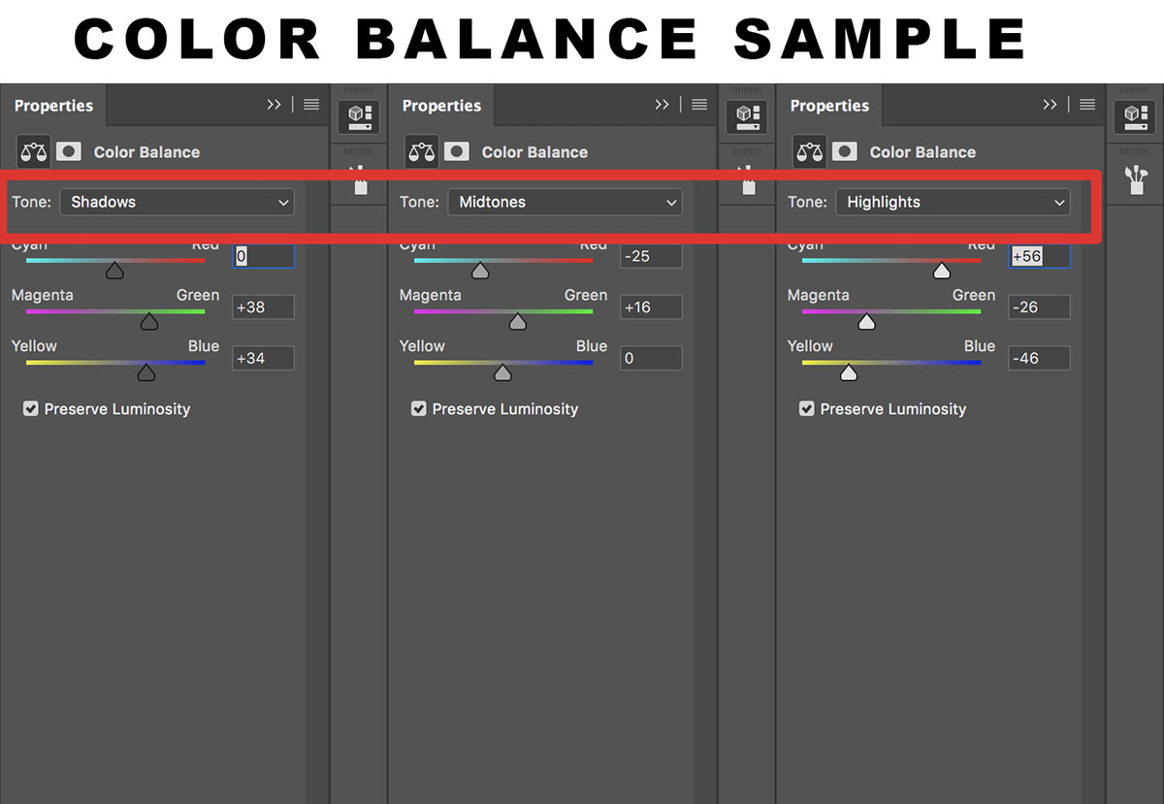](https://www.3dtotal.com/admin/new_cropper/tutorial_content_images/2444_tid_step9-1.jpg)

当涉及到调整，图像>调整>色彩平衡：现在你可以控制阴影，中间色调和高光。正如你在上面的图像中看到的，您可以使阴影变蓝，使中间色调更绿，高光更加黄/红，这是平衡黑白速写画颜色的一种有用方法。

[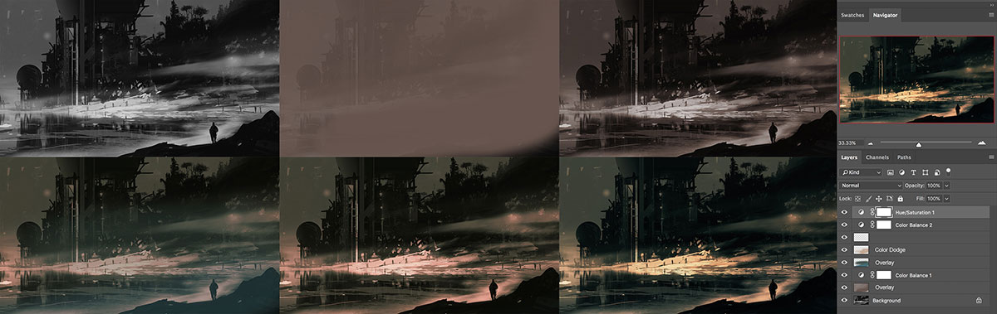](https://www.3dtotal.com/admin/new_cropper/tutorial_content_images/2444_tid_step9-2.jpg)

我展示了这个黑白图像是如何转换成彩色的。我还附上了所有颜色图层的屏幕截图：你可以看到使用了叠加/ 颜色减淡 / 色彩平衡和色相/ 饱和度（这可以很好地改变整体色调）。 整个过程在这个阶段最多花费5-10分钟，你最好知道你到底想要什么颜色。

[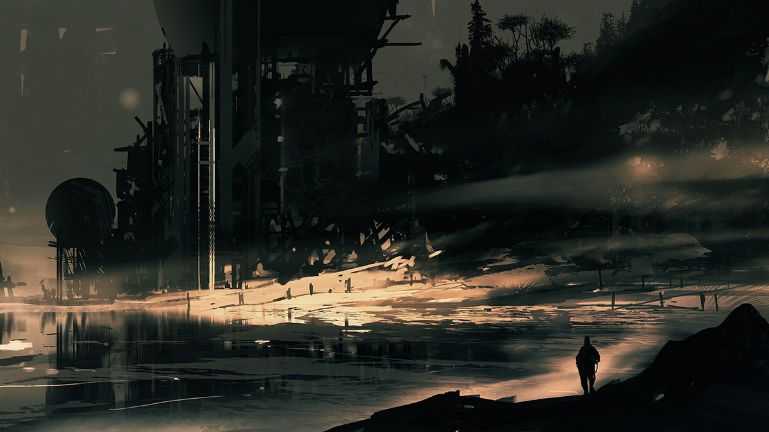](https://www.3dtotal.com/admin/new_cropper/tutorial_content_images/2444_tid_step9-3.jpg)

最终处理

现在我做了一个快速调整， 这是一个快速和简单的方法来改变你的主要框架。 正如你可以在图像中看到的，我设法将图层压平，然后使用裁剪工具（使用白色作为我的空白区域）来增加框架，以便使用Magic工具快速选择空白区域。 然后我按删除键，它会弹出“填充”窗口。 按照您在图像中看到的方式调整它。 调整内容并注意缩放，然后按OK。 Photoshop自动完成下面的工作！ 它通过作品的色调和纹理以一种合适的方式填充空白区域，但它也会导致一些变形的区域。不过你可以轻易地覆盖这些区域。我添加了另一个任务来改善故事性，添加一些最终的细节和颜色更正，最后再加上我的签名。这样一来作品《废弃工厂》就完成了。

[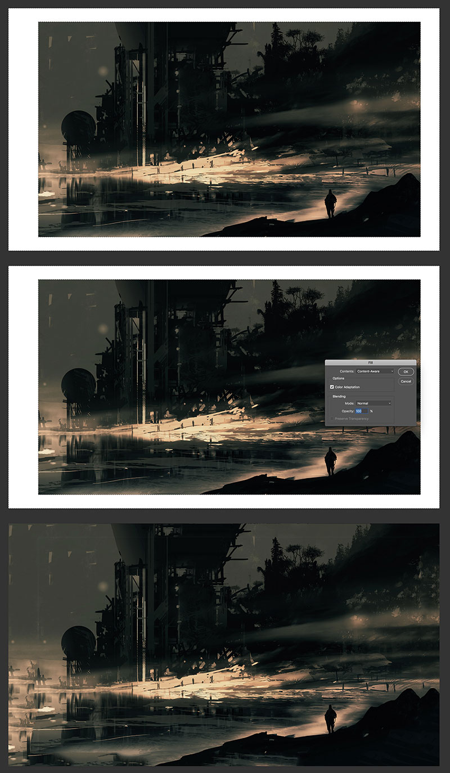](https://www.3dtotal.com/admin/new_cropper/tutorial_content_images/2444_tid_step10-1.jpg)

[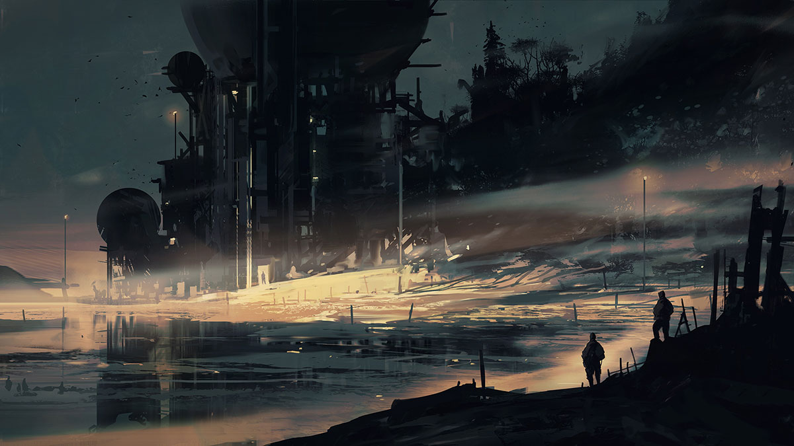](https://www.3dtotal.com/admin/new_cropper/tutorial_content_images/2444_tid_step10-2.jpg)